Especificación y Diseño del Proyecto

Departamento de Informática y Comunicaciones
IES Playamar

Web M&H Torremolinos
Gestión de reservas, contenidos y galería para un apartamento turístico


Análisis de requisitos y planificación.

Especificaciones

El objetivo principal del proyecto es el desarrollo de una aplicación web para el apartamento turístico M&H Torremolinos.

Esta web permitirá los siguientes apartados a cada tipo de usuario.
Los clientes podrán:
- Consultar información del apartamento, fotos, servicios y localización.
- Realizar reservas directamente desde la web.
- Contactar con los propietarios.
- Iniciar sesión para gestionar sus reservas.

El administrador (gestor del alojamiento) podrá:
- Iniciar sesión para gestionar contenido (texto e imágenes).
- Gestionar usuarios y controlar las reservas.
- Modificar información de la web sin necesidad de editar código.

Planificación

Esta es una planificación de los pasos de desarrollo de este proyecto:

- Diseño y desarrollo de la interfaz y estructura de Angular
- Desarrollo del backend y base de datos
- Implementación de funcionalidades: reservas, login, gestión
- Testing, depuración y ajustes finales
- Documentación y entrega del proyecto

Necesidades hardware y software necesarias

Infraestructura hardware

Con un servicio de hosting estándar con unos 5GB de almacenamiento, 2 núcleo y 2GB de RAM debería ser más que suficiente para hostear la web sin ningún tipo de problema, pero en este caso voy a usar un ordenador que tenía en casa el cual he transformado en mi propio servidor. Este ordenador tiene las siguientes características:

Procesador - AMD FX8350 8 núcleos 4GHz
RAM - 16GB RAM DDR3 1866MHz
Almacenamiento - 1TB HDD 5200RPM

Infraestructura software

En este sistema, he instalado un Windows 10 normal y corriente el cual puede ser utilizado para múltiples tareas, y concretamente para el proyecto voy a utilizar un Subsistema de Linux en Windows (WSL) con Ubuntu 24.04, que es donde estará hosteada la web.

El sistema está configurado para que el WSL se ejecuté siempre que esté encendido, y el firewall y redes configurados para que se pueda acceder al Ubuntu desde una IP pública.

En lo que a software para la creación de la web se refiere, voy a utilizar las siguientes herramientas:

- Angular 19: para el frontend.
- Angular Material 19 y PrimeNG 19: para componentes de UI
- Node.js 20 con Express: para el backend.
- MySQL: para la base de datos.
- Git y GitHub: para control de versiones.

Presupuesto

El proyecto se financia con los beneficios del negocio ya existente para el que se realiza la web. Todo el software usado es de código abierto y gratuito, y los únicos costes son los siguientes:

- Electricidad: Mantener el servidor de hosteo encendido 24/7 cuesta unos ~4€ mensuales, 48€ anuales.
- Dominio: Adquirirlo tiene un coste de unos ~16€ anuales.

Estos son los únicos costes que tenemos por el momento, a no ser que surja algo durante el proceso de desarrollo o haya que pagar alguna licencia, el coste asciende a 64€ anuales.

----------------------------------
Aunque el proyecto no plantea la creación de una empresa nueva como tal, el modelo de negocio detrás del apartamento turístico se organiza en estos ‘departamentos’:

- Administración y reservas: gestión de usuarios, calendarios y contacto con clientes.
- Mantenimiento y limpieza: tareas de preparación del apartamento entre reservas.
- Atención al cliente: gestión de mensajes y correos entrantes.
- Desarrollo y soporte web: mantenimiento y mejora de la web.
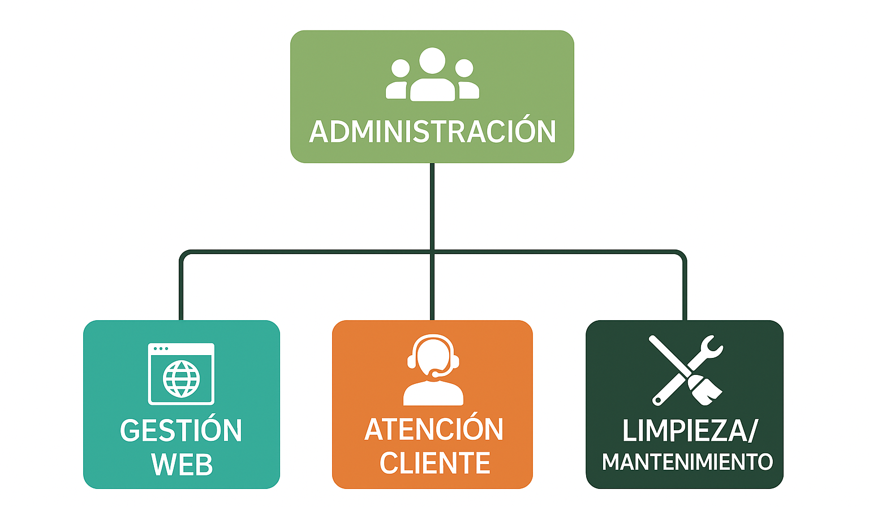

Este proyecto sí creo que represente una oportunidad de negocio, o en este caso una mejora al negocio ya existente, ya que permite:

- Recibir reservas directamente sin depender de terceros, ahorrando costes de comisiones.
- Ofrecer descuentos y promociones personalizadas.
- Automatizar la gestión de contenido, reservas y contacto.

Subvenciones y ayudas que existan.

En España y especialmente en Andalucía, existen diferentes ayudas relacionadas con la digitalización de pequeños negocios y el turismo rural/local. Algunas líneas que podrían aplicarse a este proyecto son:

- Kit Digital (Gobierno de España).
Para autónomos o pymes que digitalicen su negocio (creación web, gestión de clientes, posicionamiento SEO, etc...).
Es una ayuda de hasta 2000€ para autónomos y empresas de 0 a 2 empleados. (https://www.acelerapyme.es/kit-digital)

- Ayudas para alojamientos turísticos (Junta de Andalucía)
En ocasiones convocan subvenciones para modernización de instalaciones y servicios. En este caso podríamos aplicar a una subvención para fomentar la implantación TIC en pymes turísticas de Andalucía (PYMETIC).
(https://www.juntadeandalucia.es/servicios/sede/tramites/procedimientos/detalle/22585.html)

- Asesoramiento Digital Cauce.digital (Torremolinos)
Esta plataforma local ofrece ayuda y asesoramiento a negocios locales para la modernización del comercio local.
(https://caucedigital.torremolinos.es/)

Nombre las obligaciones laborales, fiscales, riesgos laborales, y en general legales que tendrías que cumplir.

Aunque el proyecto no implica crear una nueva empresa, la actividad del alojamiento turístico ya está sujeta a:

- Obligaciones fiscales:
  - Declaración de ingresos por alquiler turístico.
  - IVA en caso de que se presten servicios adicionales.

- Obligaciones laborales:
  - Si en el futuro se contrata personal externo (limpieza, mantenimiento).

- Obligaciones legales:
  - Registro del apartamento en Turismo (VFT en Andalucía).
  - Cumplimiento de la normativa de protección de datos (RGPD) si se recogen datos personales desde la web.
  - Información clara sobre política de cancelación, términos de uso y política de privacidad.

- Prevención de riesgos laborales:
  - Solo aplicable si se contratan trabajadores o hay actividad profesional externa.

